Додаток

до рішення Київської міської ради

від _____________ № _____________

**План-схема**

**до дозволу на розроблення проєкту землеустрою щодо відведення земельної ділянки**

|  |  |
| --- | --- |
| клопотання | **від 09.07.2024№ 461018968** |
| кадастровий номер | **8000000000:72:507:0012** |
| юридична/фізична особа | **Приємський Андрій Мирославович** |
| адреса земельної ділянки | **м. Київ, р-н Солом'янський, вул. Повітрофлотська, 7** |
| вид землекористування | **власність** |
| заявлене цільове призначення | **для будівництва і обслуговування житлового будинку, господарських будівель і споруд (присадибна ділянка)** |
| площа | **0,1000 га** |

**[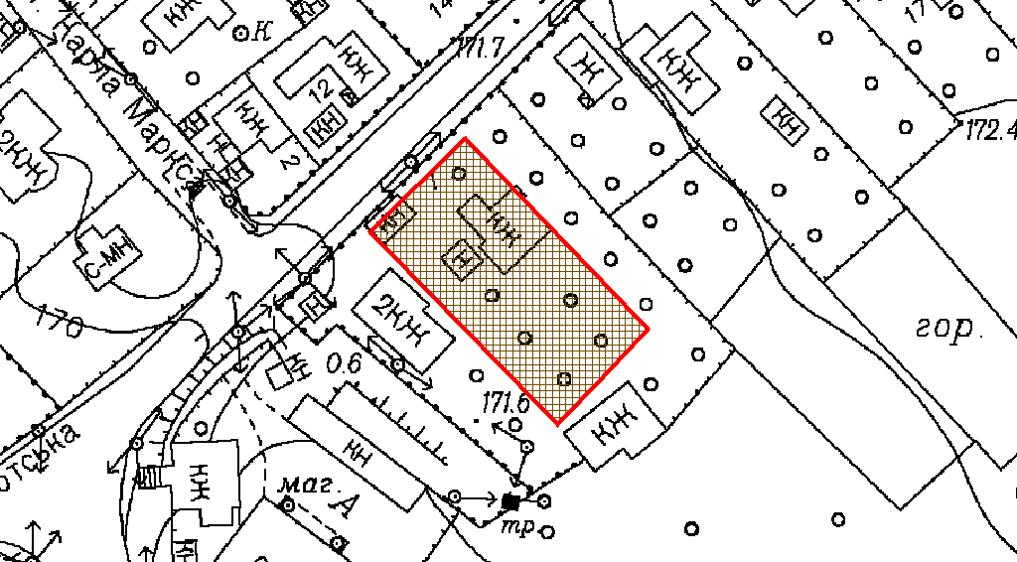](plan_schema)**

|  |  |
| --- | --- |
| Київський міський голова | Віталій КЛИЧКО |